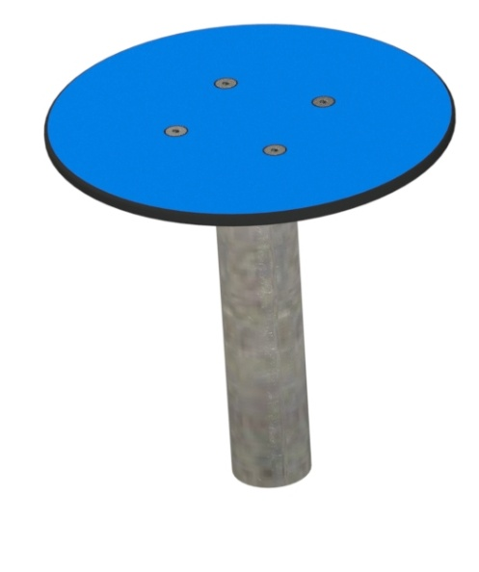

SB 015

SPORTOVNÍ A
BALANČNÍ PRVKY

3 – 14 let věková kategorie.
Do 6 let doporučujeme dozor odpovědné osoby.
Umístění zařízení v exteriéru a povrch dle ČSN EN 1176 v platném znění
Zařízení certifikováno dle ČSN EN 1176

Rozměr zařízení (d x š x v)
0,3 x 0,3 x 0,3 – 0,5 m
Bezpečnostní zóna 3,3 x 3,3 m
(není nutné vybudování dopadové plochy)
Plocha 10,89 m2
Obvod 13,2 m
Výška volného pádu 0,3 m

Obrázek je pouze ilustrační.

